吉林大学2009年春季入学测试机考
专升本 高等数学（一） 模拟试题
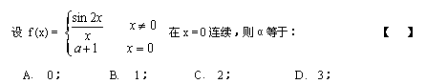
标准答案：B
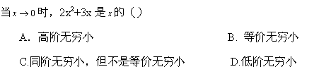
标准答案：C
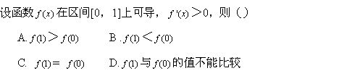
标准答案：A
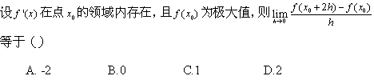
标准答案：B
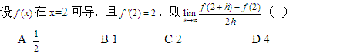
标准答案：B
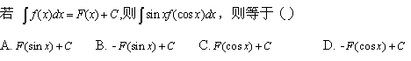
标准答案：D
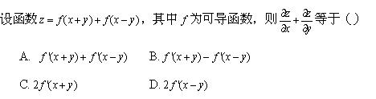

标准答案：C
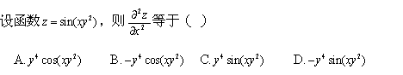
标准答案：D
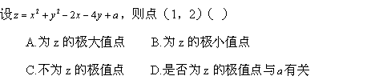
标准答案：B
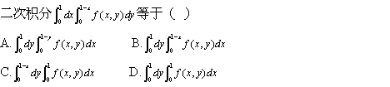
标准答案：A
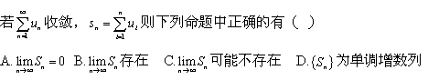

标准答案：B
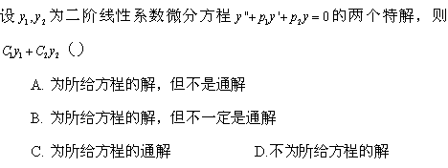

标准答案：B
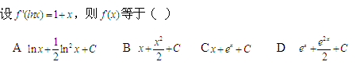

标准答案：C
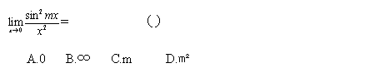
标准答案：D
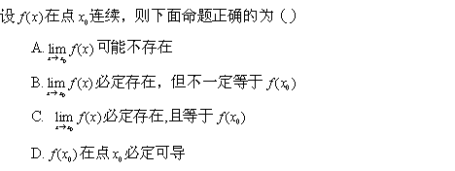
标准答案：C
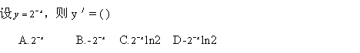
标准答案：D
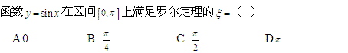
标准答案：C
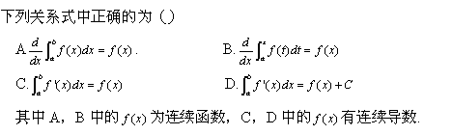
标准答案：B
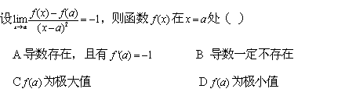
标准答案：C
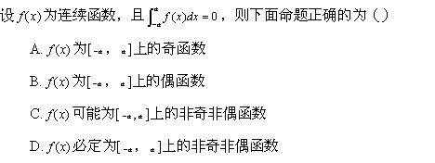
标准答案：A
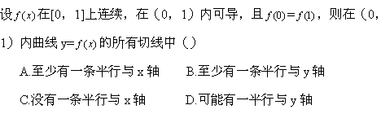
标准答案：A
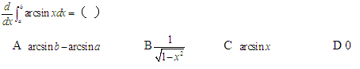
标准答案：D
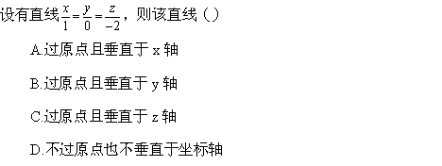
标准答案：B
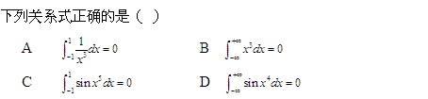
标准答案：C
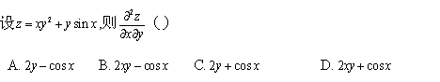
标准答案：C
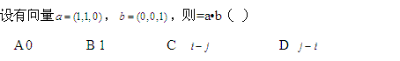
标准答案：A

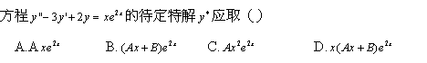
标准答案：D
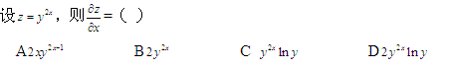
标准答案：D
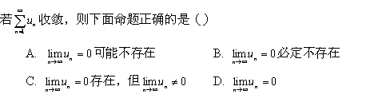
标准答案：D
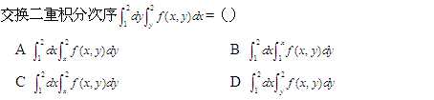
标准答案：B
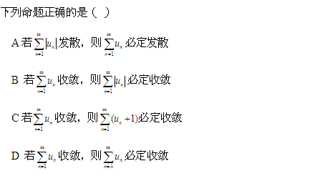
标准答案：D
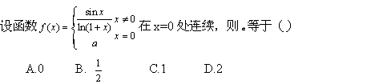
标准答案：C
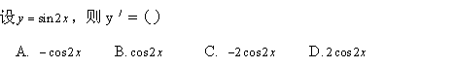
标准答案：D
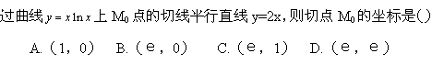
标准答案：D
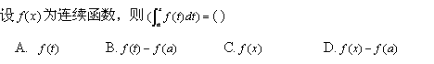
标准答案：C
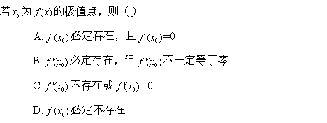
标准答案：C
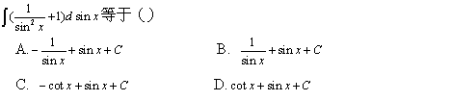
标准答案：A
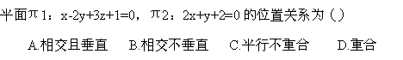
标准答案：A
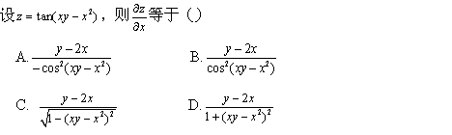
标准答案：B
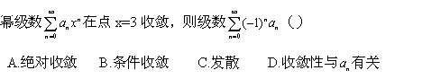
标准答案：A
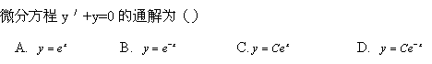
标准答案：D
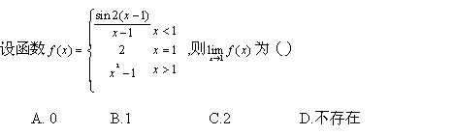
标准答案：D
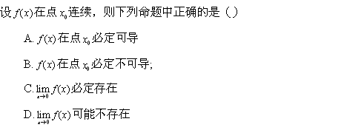
标准答案：C
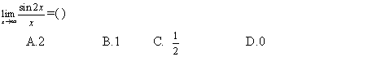
标准答案：D
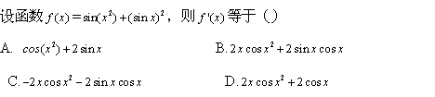
标准答案：B
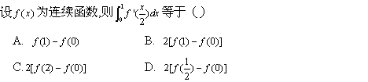
标准答案：D
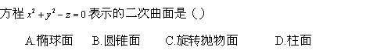
标准答案：C
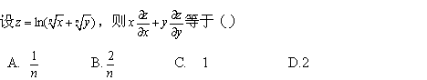
标准答案：A
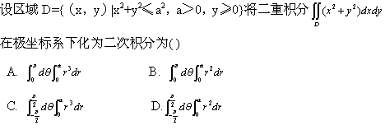
标准答案：A
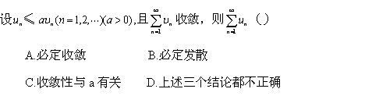
标准答案：D
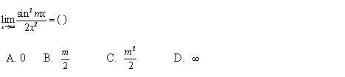
标准答案：A
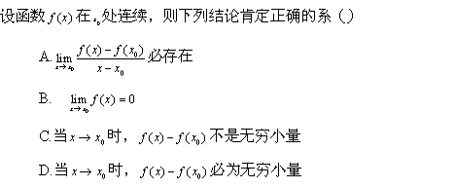
标准答案：D
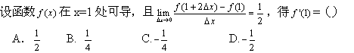
标准答案：B
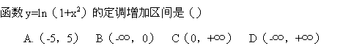
标准答案：C
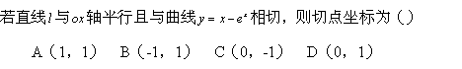
标准答案：C
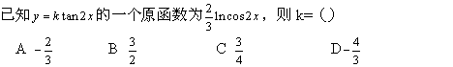
标准答案：D
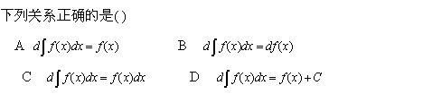
标准答案：B
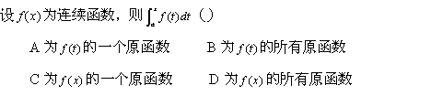
标准答案：C
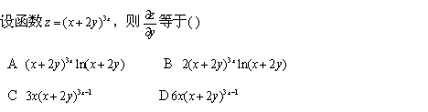
标准答案：D
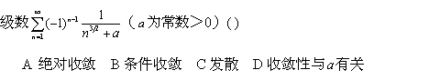
标准答案：A
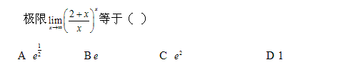
标准答案：C
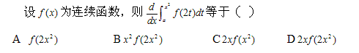
标准答案：D
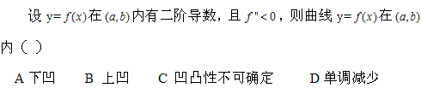
标准答案：A
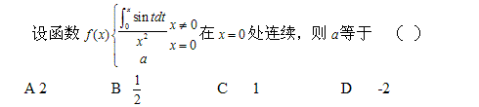
标准答案：B
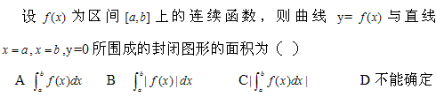
标准答案：B
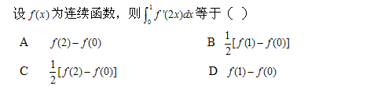
标准答案：C
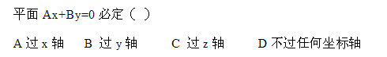
标准答案：C
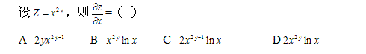
标准答案：A
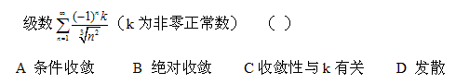
标准答案：A
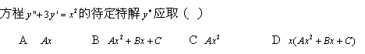
标准答案：D
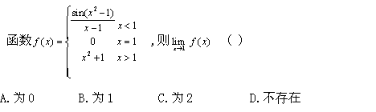
标准答案：C
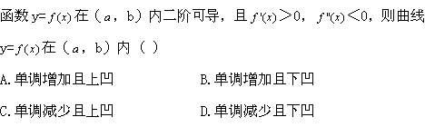
标准答案：B
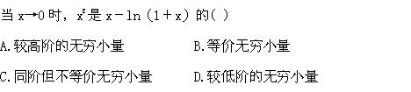
标准答案：C
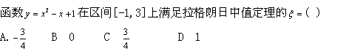
标准答案：D
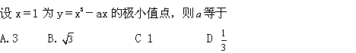
标准答案：A
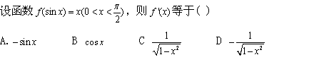
标准答案：C
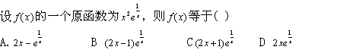
标准答案：B
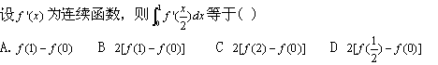
标准答案：D
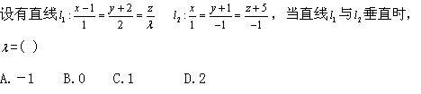
标准答案：A
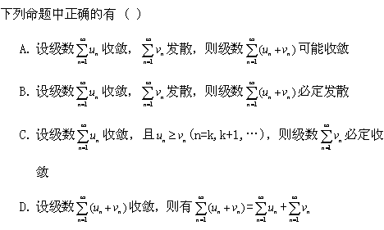
标准答案：B
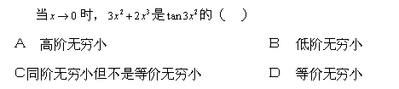
标准答案：D
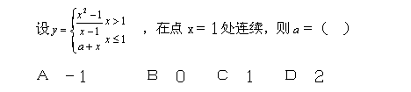
标准答案：C
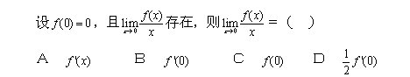
标准答案：B
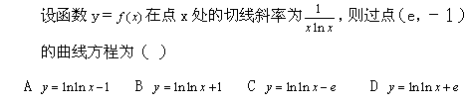
标准答案：A
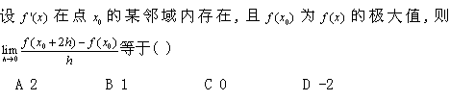
标准答案：C
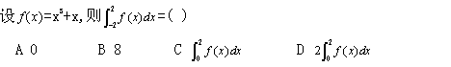
标准答案：A
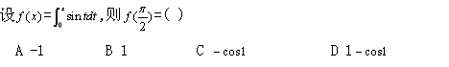
标准答案：B
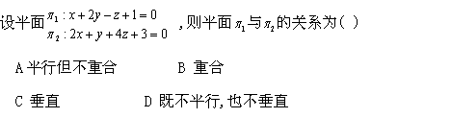
标准答案：C
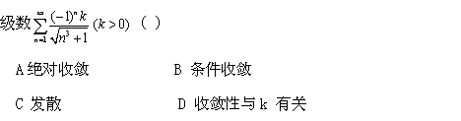
标准答案：A
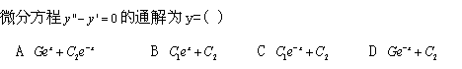
标准答案：B
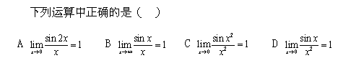
标准答案：C
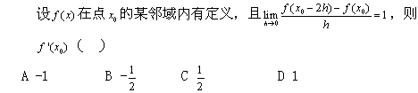
标准答案：B
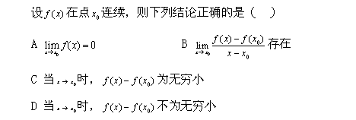
标准答案：A
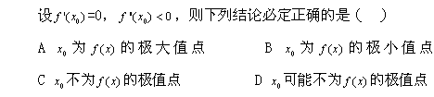
标准答案：A
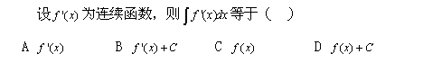
标准答案：D
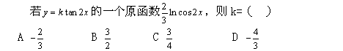
标准答案：D
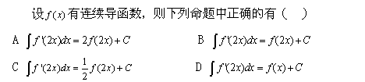
标准答案：C
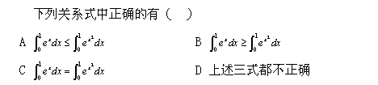

标准答案：B
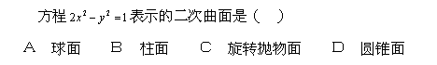

标准答案：B
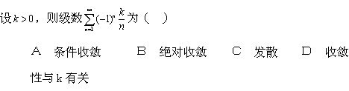

标准答案：A

